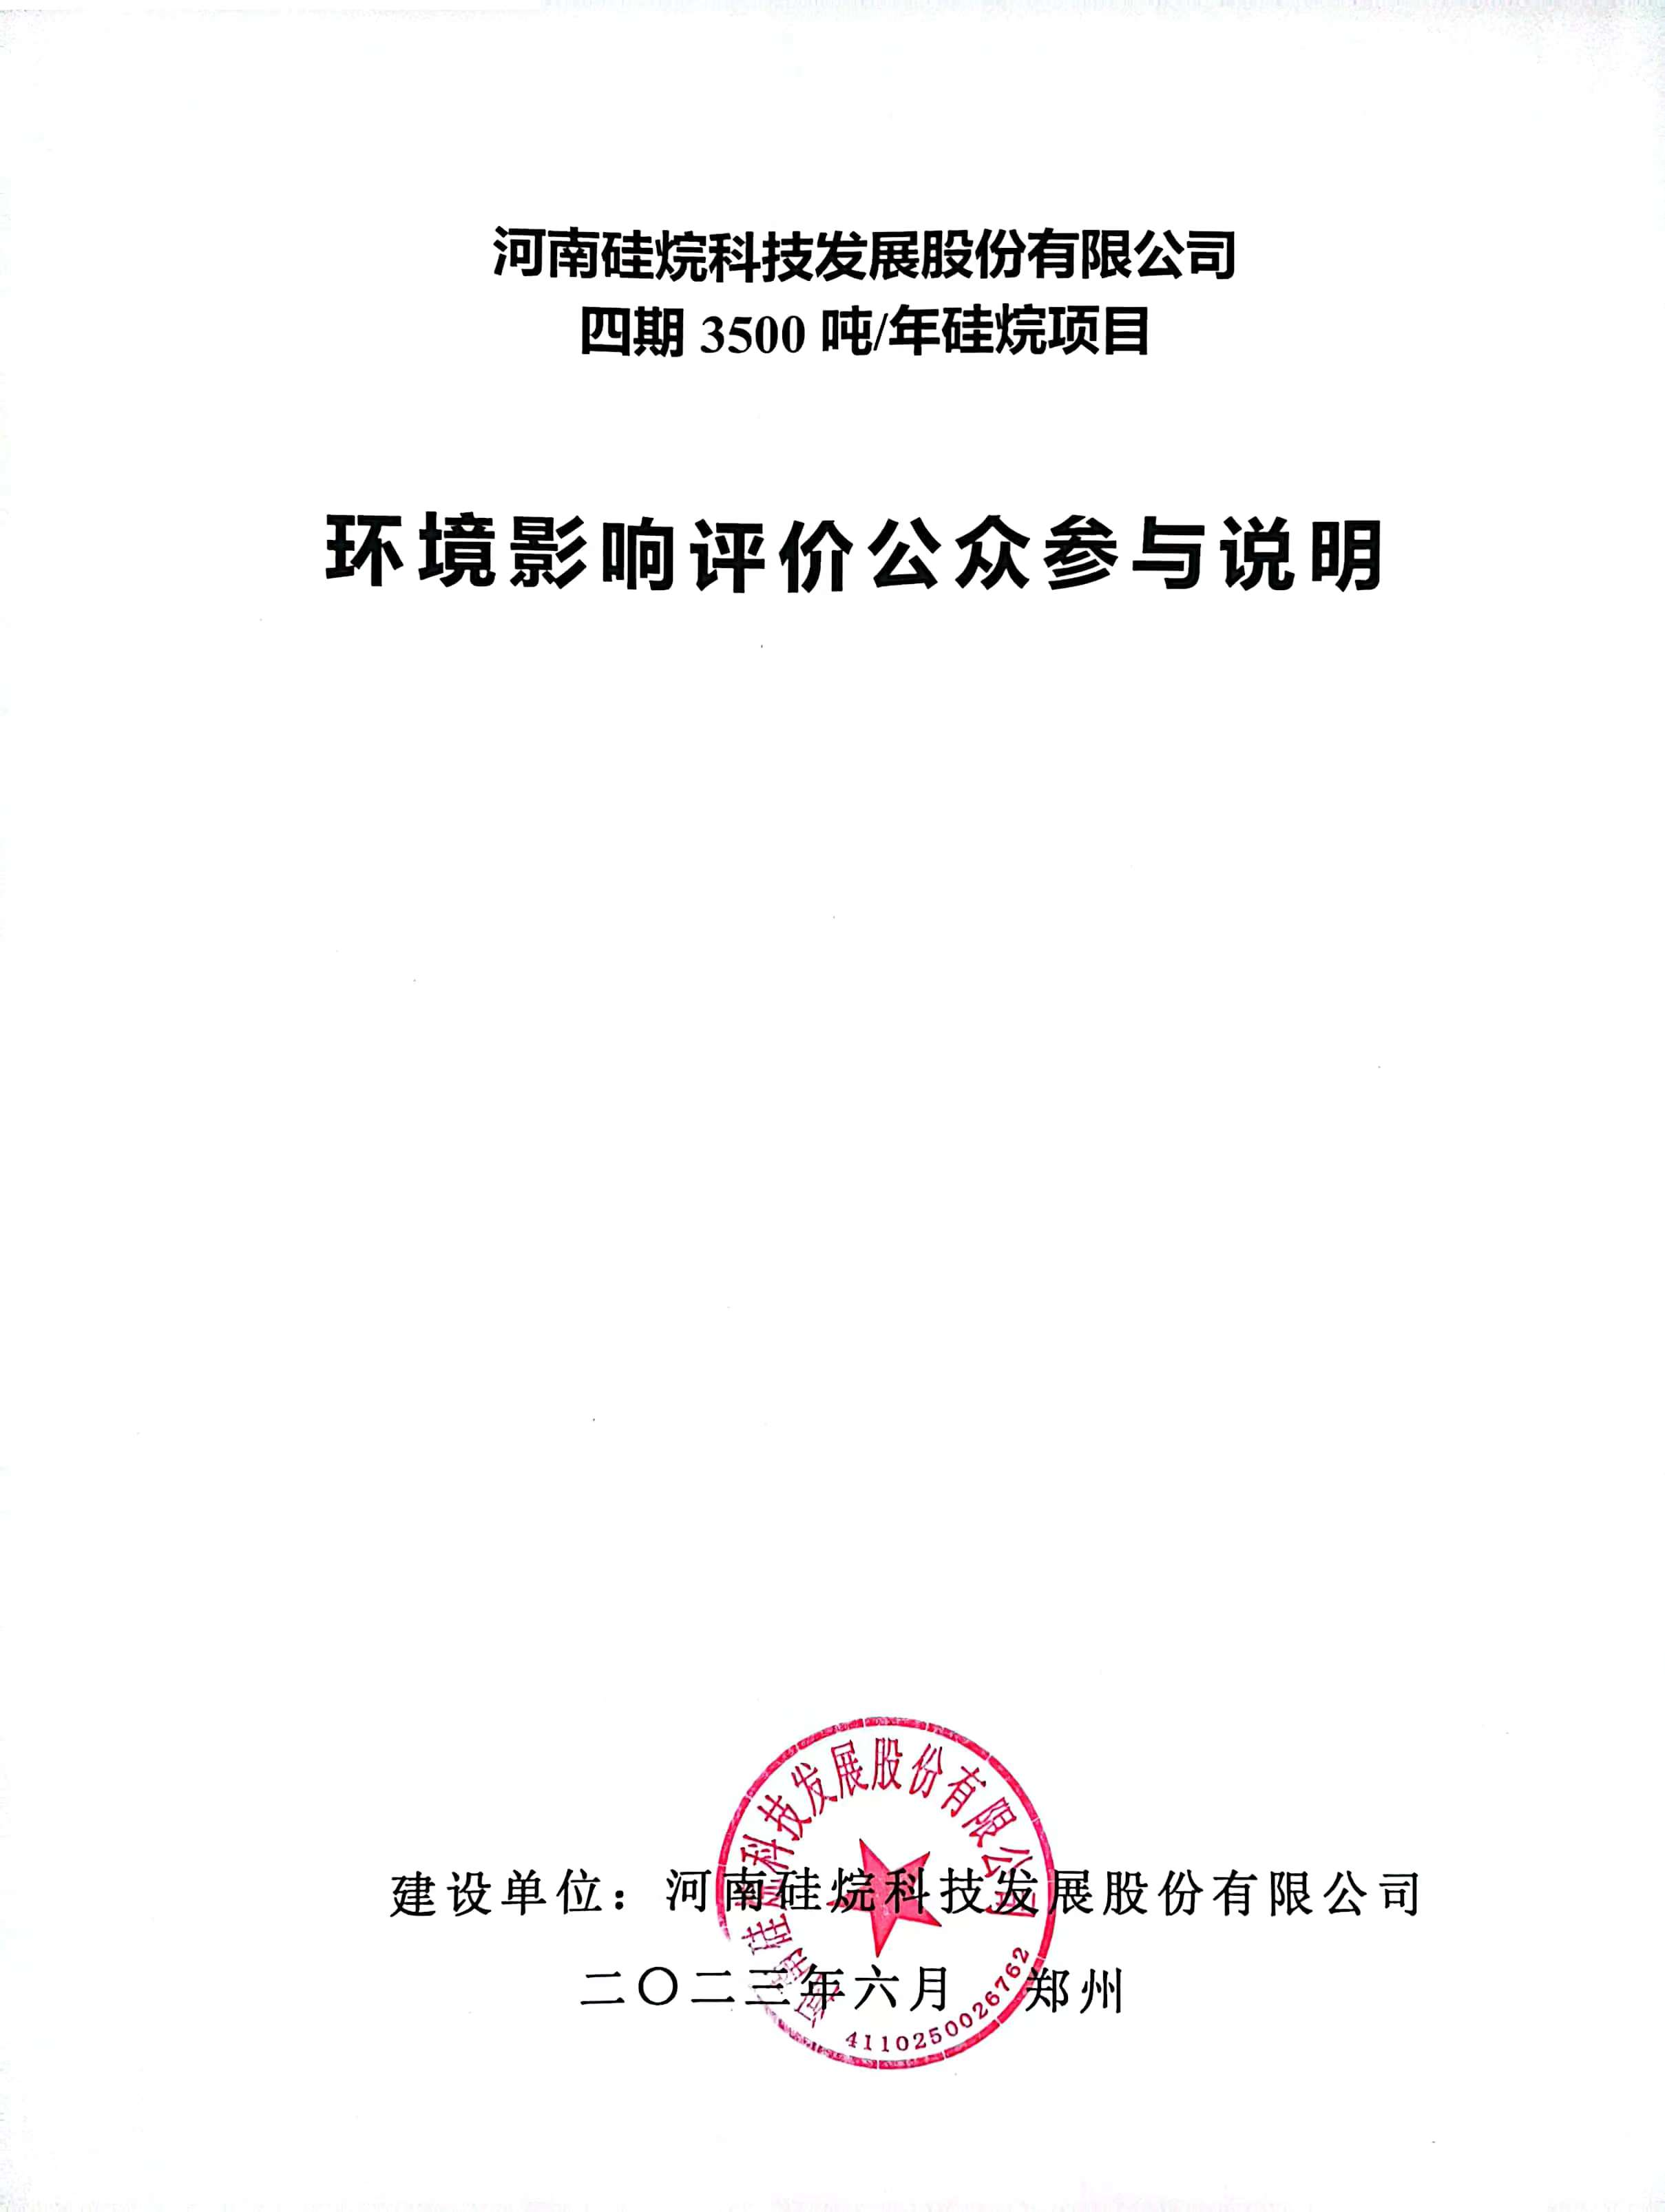

目 录

1 概述 1

1.1 项目概况 1

1.2 公众参与情况 2

2 首次环境影响评价信息公开情况 3

2.1 公开内容及日期 3

2.2 公开方式 3

2.3 公众意见情况 4

3 征求意见稿公示情况 7

3.1 公示信息内容及时限 7

3.2 公示方式 7

3.3 公众提出意见情况 13

4 其他公众参与情况 13

5 公众意见处理情况 13

5.1 公众意见概述和分析 13

5.2 公众意见采纳情况 13

5.3 公众意见未采纳情况 13

6 报批前公开情况 13

7 其他 15

7.1 公众参与相关资料存档备查情况 15

7.2 公众参与其他需要说明的内容 15

8 诚信承诺 16

# 概述

## 项目概况

河南硅烷科技发展股份有限公司（简称硅烷科技）成立于2012年5月，是中国平煤神马集团公司的控股子公司，公司位于河南省许昌市襄城县循环经济产业集聚区，公司经营范围主要包括高纯硅烷、电子级（区熔级）多晶硅、工业氢气和高纯氢气等生产及相关技术研发服务，危化品经营和从事货物和技术的进出口贸易。

硅烷科技本部厂区位于襄城县先进制造业开发区紫云大道西侧，该厂区自2015年开始建设，先后建成了年产600吨硅烷生产示范项目（硅烷一期）、年产2000吨硅烷项目（硅烷二期）、2000Nm3/h高纯氢充装项目、硅烷中间体储存设施项目、250吨/年半导体硅材料项目（500吨/年半导体硅材料项目一期工程）；现有三个在建项目：硅烷装置冷氢化系统改造项目、250吨/年半导体硅材料项目（500吨/年半导体硅材料项目二期工程），以及三期3500t/a硅烷项目。

随着市场上硅烷用量需求的增加，为进一步扩大公司硅烷产能，同时补齐现有硅烷生产冷氢化装置能力的不足，硅烷科技公司计划建设四期3500吨/年硅烷项目，主要建设内容包括7.5万t/a冷氢化装置、3500t/a硅烷歧化装置、硅烷灌装站等。本项目建设将进一步加强硅烷科技的市场竞争力，对公司的长远可持续发展具有重要意义。

本次工程在硅烷科技本部现有厂区西北130m处新增建设用地133962m2，为硅烷科技本部北厂区。

项目已在襄城县循环经济产业集聚区管委会备案，项目代码：2306-411025-04-01-624960，对照《产业结构调整指导目录（2019年本）》，本项目为十一“石化化工”第12条“改性型、水基型胶粘剂和新型热熔胶，环保型吸水剂、水处理剂，分子筛固汞、无汞等新型高效、环保催化剂和助剂，纳米材料，功能性膜材料，超净高纯试剂、光刻胶、电子气、高性能液晶材料等新型精细化学品的开发与生产”，硅烷作为电子气满足该项内容的要求，因此本项目属于国家鼓励类产业。项目不涉及限制类、淘汰类生产工艺、装备，符合国家当前产业政策要求。

根据《中华人民共和国环境影响评价法》和其他有关规定，该项目需进行环境影响评价并编制环境影响报告书，以便对工程投产后产生的环境影响做出系统分析和评价，论证工程实施的环境可行性，并提出有效的环境保护措施。

## 公众参与情况

根据《中华人民共和国环境保护法》（2015年1月1日）、《建设项目环境影响评价技术导则 总纲》（HJ2.1-2016）、《中华人民共和国环境影响评价法》（2018年12月29日）以及《环境影响评价公众参与办法》（部令第04号，2018）（以下简称“公参办法”）的有关规定，建设单位应认真开展公众参与工作。公众参与调查遵循针对性、真实性以及普遍性与随机性相结合的原则，力求达到科学、客观、公正、全面。

我公司在本次项目环评阶段开展公众参与的相关情况见表1-1：

表1-1 本次评价公众参与的开展情况

|  |  |  |  |  |
| --- | --- | --- | --- | --- |
| **形式** | | **时间** | **地点/途径** | **参与对象** |
| 第一次公示  （确定环境  影响报告  书编制单  位后） | 网络公示 | 2023年5月21日 | 环评互联网https://www.eiacloud.com/gs  /detail/3?id=30601qT5eg | 项目周边及关心本项目的公众 |
| 征求意见稿  公示 | 网站公示 | 2023年6月7日  ~6月21日 | 环评互联网  https://www.eiacloud.com/gs/  detail/1?id=30607eH70u | 项目周边及关心本项目的公众 |
| 报纸公示 | 2023年6月13日、  6月15日 | 《河南商报》 | 项目周边及关心本项目的公众 |
| 张贴公告 | 2023年6月7日  ~6月21日 | 郭庄、朱庄、五里铺等 | 附近村民等公众 |
| 全文公示 | 网络公示 | 2023年6月23日~7月7 | 环评互联网https://www.eiacloud.com/gs/  detail/1?id=306254BDvp | 项目周边及关心本项目的公众 |

由表1-1可知，该项目环境影响评价公众参与工作按照公参办法进行了三次公示：环境影响评价信息公开、征求意见稿公示及报批前公示，分别于2023年5月21日、2023年6月7日~6月21日、2023年6月23日~6进行，共采用两次网络平台公示、两次报纸公示和一次张贴公示，充分公开了建设项目相关信息。

项目征求意见稿公示期间未收到相关公众的意见。

# 首次环境影响评价信息公开情况

## 公开内容及日期

根据《环境影响评价公众参与办法》（部令第04号，2018）的要求，确定环境影响报告书编制单位后，本项目于2023年5月21日利用网络平台公布了以下内容：

（1）建设项目名称、选址、建设内容等基本情况，

（2）项目应当说明现有工程及其环境保护情况；

（3）建设单位名称和联系方式；

（4）环境影响报告书编制单位的名称；

（5）公众意见表的网络链接；

（6）提交公众意见表的方式和途径。

第一次信息公开具体内容见表2-1。

本项目环境影响报告编制单位于2023年5月15日确定并由我公司出具了委托函，首次环境影响评价信息公开于2023年5月21日进行，其间隔在7个工作日内，符合公参办法的要求。

## 公开方式

本次项目首次公示平台在“环评互联网”进行，该网站内容对外公开，面向公众开放，查询方便快捷，满足本次网络公示的需求，公示内容网址链接为（https://www.eiacloud.com/gs/detail/3?id=30601qT5eg）。本次公开时间为2023年5月21日。网络公示截图见图2-1。

## 公众意见情况

本次公示期间未有公众提出意见。

表2-1 第一次信息公开内容

|  |
| --- |
| **河南硅烷科技发展股份有限公司**  **四期3500吨/年硅烷项目环境影响评价第一次公示**  根据《中华人民共和国环境影响评价法》、《建设项目环境保护管理条例》及《环境影响评价公众参与办法》的有关规定，对河南硅烷科技发展股份有限公司四期年产3500吨硅烷项目环境影响评价进行第一次信息公示，欢迎公众积极参与并提出宝贵意见。  **一、项目概况**  项目名称：四期年产3500吨硅烷项目  建设单位：河南硅烷科技发展股份有限公司  建设地点：许昌市襄城县循环经济产业集聚区  建设性质：扩建  建设内容：新建第四期硅烷生产项目，项目建设规模：年产3500吨硅烷。  项目生产的工艺技术为三氯氢硅歧化法生产技术，主要设备包括：流化床反应器、硅粉干燥器、硅烷反应塔、粗硅烷压缩机、生产过程控制系统、安全仪表系统等。  **二、建设单位名称及联系方式**  建设单位：河南硅烷科技发展股份有限公司  联系人：常梦洋  联系电话：0374-7359135  联系邮箱：hngwahb@163.com  **三、环评单位名称及联系方式**  环评单位：河南省冶金研究所有限责任公司  联系人：鲁工  联系电话及传真：0371-63826533  联系邮箱：yjshps@163.com  **四、环境影响评价程序及主要工作内容**  1、环评工作程序  （1）接受环境影响评价工作委托。  （2）开展第一次环评信息公示，征求公众意见。  （3）进行建设项目工程分析，对评价范围内的环境状况进行调查、监测与评价。  （4）对各环境要素环境影响进行预测与评价，对各专题环境影响分析与评价。  （5）给出建设项目环境可行性的评价结论，提出环境保护措施和建议，进行技术经济认证。  （6）编制环境影响评价文件，形成征求意见稿后，进行第二次环评信息公示，征求公众意见。  （7）在向生态环境主管部门报批环境影响报告书前，进行第三次环评信息公示，公开报告书全文和公众参与说明。  2、环境影响评价工作内容及重点  环境影响评价主要分析工程的产污环节和排污量，预测污染的影响状况，评价污染防治措施是否可行，工程的清洁生产水平，厂址的合理性分析和总量控制目标，根据项目的具体情况提出相应的监控管理计划，环境影响评价的结论、公众参与说明等。  环境影响评价工作将在满足“达标排放、清洁生产、总量控制”原则基础上，重点分析项目对大气环境、环境风险的影响，提出影响减缓措施建议。  **五、征求公众意见的范围及主要事项**  范围：项目周边的企业、单位、居民。  主要事项：对项目建设的意见和建议、对项目环境保护措施及影响减缓措施的意见和建议，项目建设、运营中需要关注的问题及其它需要说明的意见和建议。  **六、公众提出意见的方式和渠道**  在本次信息公示后，公众可通过电话、传真、信函、电子邮件或者面谈等方式，向建设单位或环评单位提交公众意见表或与环境影响评价相关的意见，意见表可从链接处进行下载。  河南硅烷科技发展股份有限公司  2023年5月21日        附件下载：公众意见表.docx |

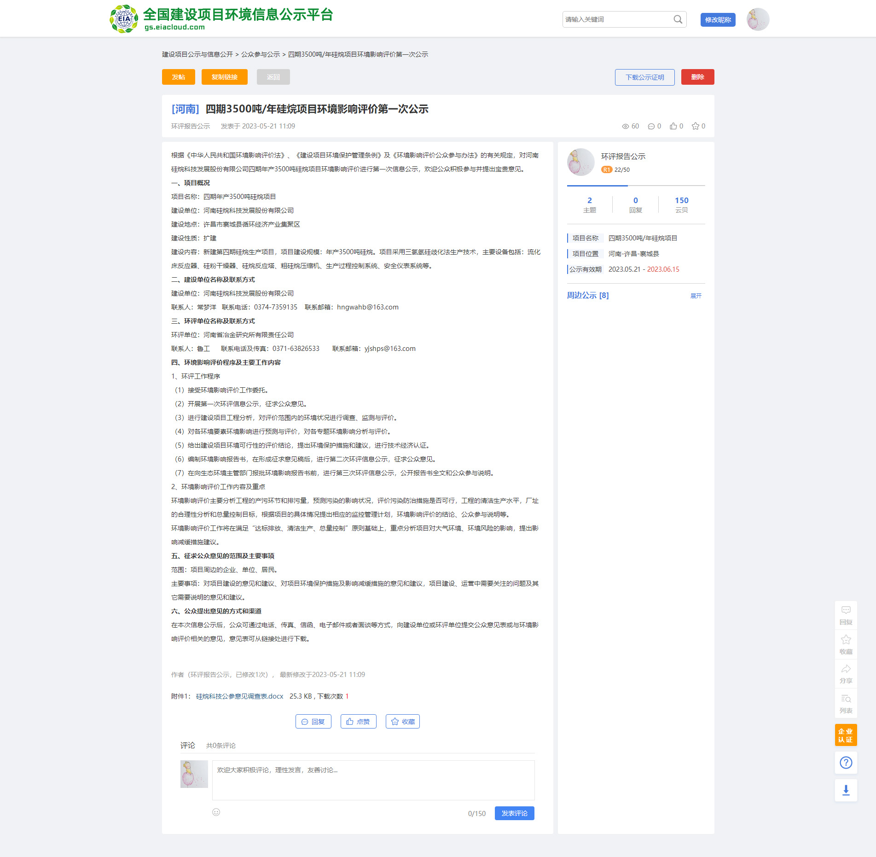

图2-1 第一次网络公示

# 征求意见稿公示情况

## 公示信息内容及时限

根据《环境影响评价公众参与办法》（部令第04号，2018）的要求，本项目于2023年6月7日~6月21日利用网络平台、报纸及张贴公告的方式公布了以下内容：

①报告书征求意见稿全文的网络链接及查阅纸质版报告书的方式和途径；

②征求意见的公众范围；

③公众意见表的网络链接；

④公众提出意见的方式和途径；

⑤公众提出意见的起止时间。

## 公示方式

本次征求意见稿公示采用网络平台、报纸公开和张贴公告等方式进行公示，征求意见稿公示具体内容见表3-1。

表3-1 征求意见稿公示内容

|  |
| --- |
| 河南硅烷科技发展股份有限公司四期3500吨/年硅烷项目  环境影响评价公众参与公示  我单位已基本完成《河南硅烷科技发展股份有限公司四期3500t/a硅烷项目环境影响报告书（征求意见稿）》的编制工作，现根据《中华人民共和国环境影响评价法》、《环境影响评价公众参与办法》（生态环境部令第4号）等相关要求，对该项目环境影响评价的主要内容等进行第二次公示，以便征求广大公众的意见和建议。希望广大公众积极参与，对项目的建设提出意见和建议。 项目概况 名称：河南硅烷科技发展股份有限公司四期3500t/a硅烷项目  概况：新建4#冷氢化装置、4#歧化装置及配套生产设施，其中公用工程设施包括：项目外管、总图运输、厂区给排水、厂区供电照明防雷、厂区电讯、厂区消防、4#变配电站，4#循环水站，4#消防水站、4#生产污水处理站、4#给水处理站等；辅助生产设施包括：4#分析楼、4#中央控制室、4#危废暂存间、4#固废暂存间、4#化学品库、4#硅粉仓库、4#三氯氢硅罐组、4#四氯化硅罐组、4#汽车装卸站台、4#停车棚、4#硅烷灌装站、4#地面火炬、4#焚烧炉、4#事故应急池、地中衡、4#渣浆及废物处理装置等，厂内行政生活设施：门卫房等。建设规模：年产3500吨硅烷。工艺技术：采用冷氢化技术生产三氯氢硅及三氯氢硅歧化法生产硅烷。主要设备包括流化床反应器、硅粉干燥器、硅烷反应塔、压缩机、换热器、塔器、容器、机泵、变压器、配电装置、DCS生产过程控制系统、SIS安全仪表系统、GDS可燃气体和有毒气体检测报警系统等。 建设项目及承担评价工作的环境影响评价机构 建设单位：河南硅烷科技发展股份有限公司  环评机构：河南省冶金研究所有限责任公司 环境影响报告书征求意见稿全文的网络链接及查阅纸质报告书的方式和途径 项目环境影响报告书征求意见稿全文链接： https://pan.baidu.com/s/1p6Q5E_LtuZyVKy0Y9  tgRBQ提取码: zp8j；如需查阅纸质报告书请至公司办公楼查阅。 征求公众意见的范围和主要事项 公众意见征求的范围：本项目评价范围内公民、法人和其他组织。  公众意见征求的主要事项：对项目建设的意见和建议、对项目环境保护措施及影响减缓措施的意见和建议，项目建设/运营中需要关注的问题及其它需要说明的意见和建议。公众提出的涉及征地拆迁、财产、就业等与建设项目环境影响评价无关的意见或者诉求，不属于建设项目环境影响评价公众参与的内容，公众可依法另行向其他有关主管部门反映。 公众意见表的网络链接 本项目环境影响评价公众意见表网络链接：https://pan.baidu.com/s/1p6Q5E_LtuZyVKy0Y9  tgRBQ 提取码: zp8j 提交公众意见表的方式和途径 公众如需索取相关补充信息、反馈对本项目的意见和建议时，请通过邮寄、发送电子邮件的形式给出意见，并尽可能提供自身联系方式，以便意见采纳与否的及时反馈。  建设单位地址：许昌市襄城县循环经济产业集聚区  联系人：常梦洋，电话：0374-7359135，邮箱：hngwahb@163.com；  环评单位：河南省冶金研究所有限责任公司  联系人：鲁工，电话：0371-63826533，邮箱：yjshps@163.com 公众提出意见的起止时间。 反馈意见起至时间：自本公示发布之日起10个工作日内  河南硅烷科技发展股份有限公司  2023年6月7日 |

### 网络公示

本项目征求意见稿公示在“环评互联网”网站进行，该网站内容对外公开，面向公众开放，查询方便快捷，满足本次网络公示的需求，网址链接为（https://www.eiacloud.com/gs/detail/1?id=20914EWuI0）。本次公开时间为2023年6月7日~6月21日（共计10个工作日）。

网络公示截图见图3-1。

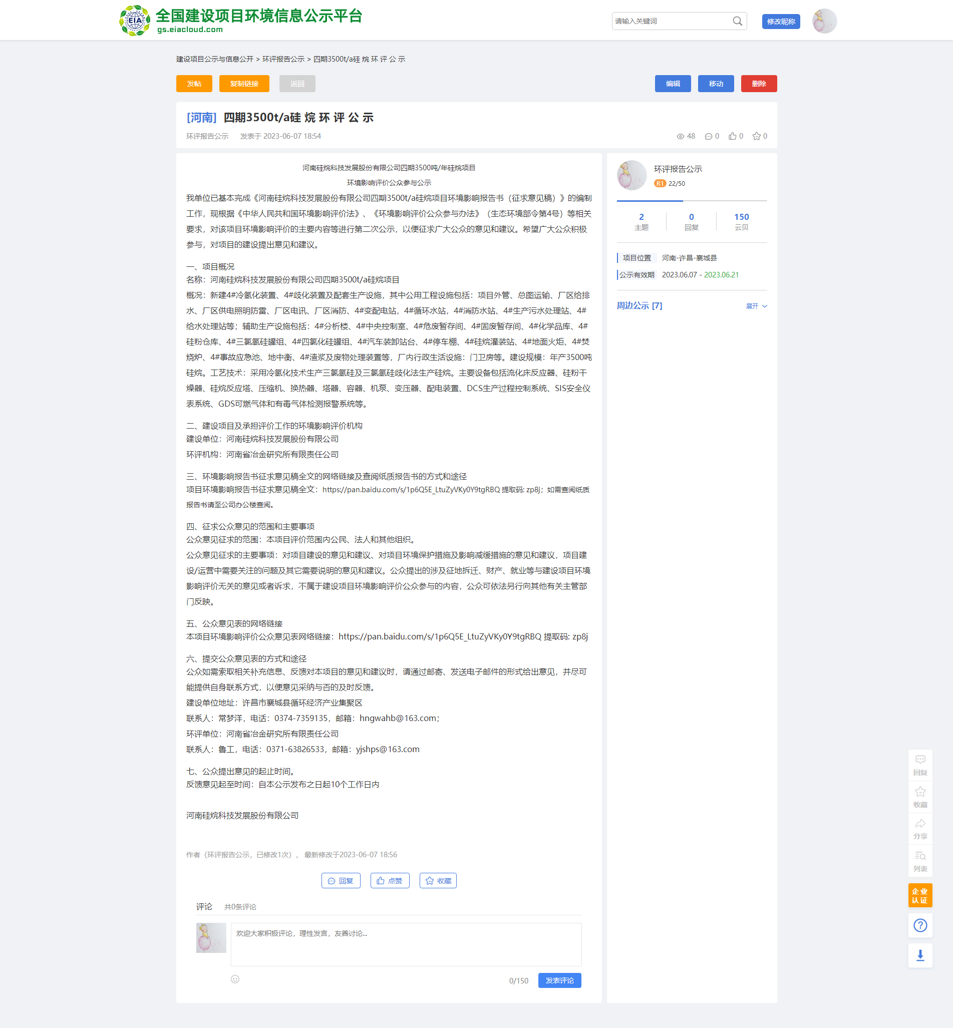

图 3‑1 征求意见稿网络公示

### 报纸

本次征求意见稿媒体公示利用“河南商报”进行，《河南商报》是河南日报报业集团主办，创刊于1983年，国内统一刊号：CN41-0036，邮发代号：35-62。《河南商报》以“兴商润民 影响河南”为办报宗旨，是河南省发行量较大、覆盖面广、权威性强的综合性报纸，可以满足本次征求意见稿媒体公示的需求。本次公示分别于2023年6月13日、6月15日在“河南商报”刊登了公众参与公示内容，详见下图。

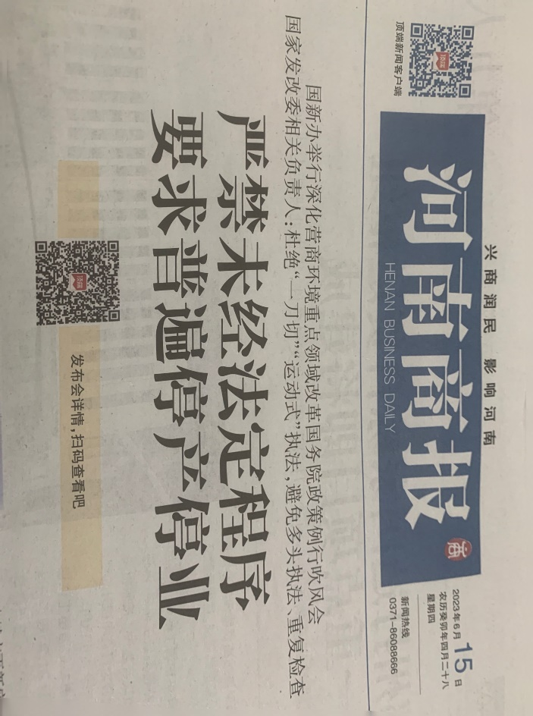

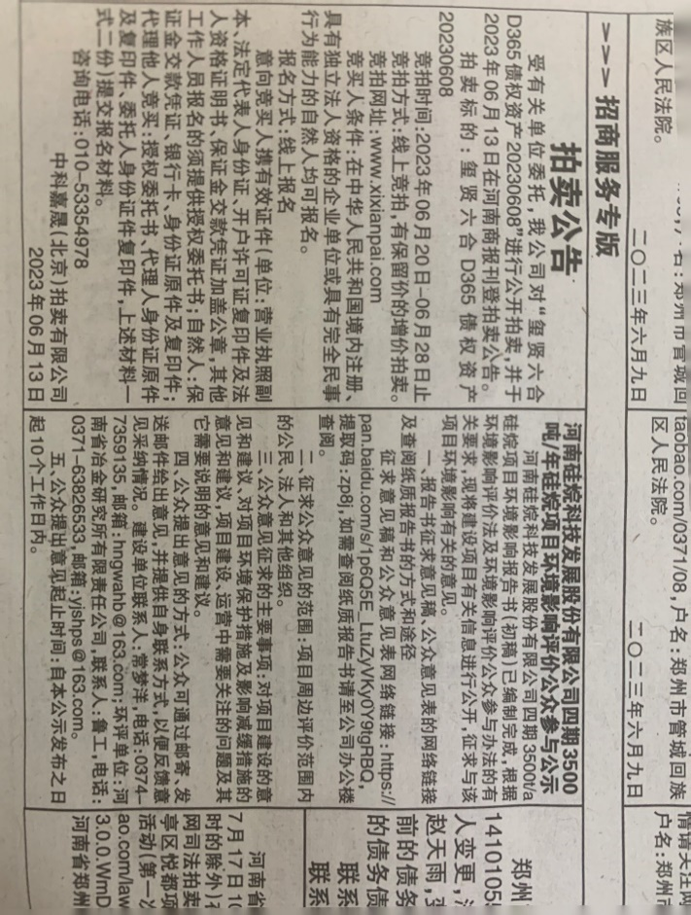

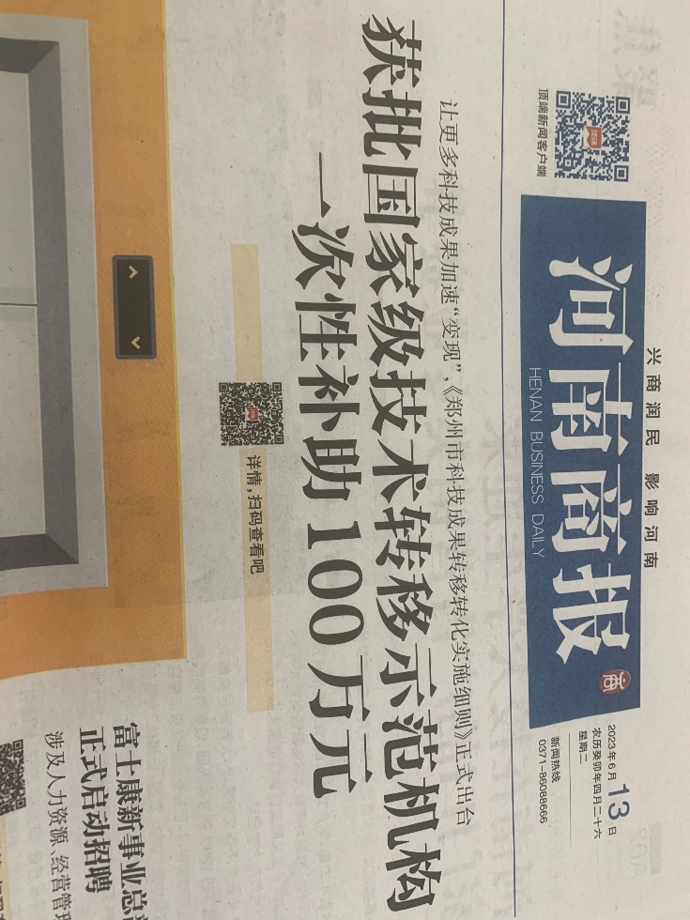

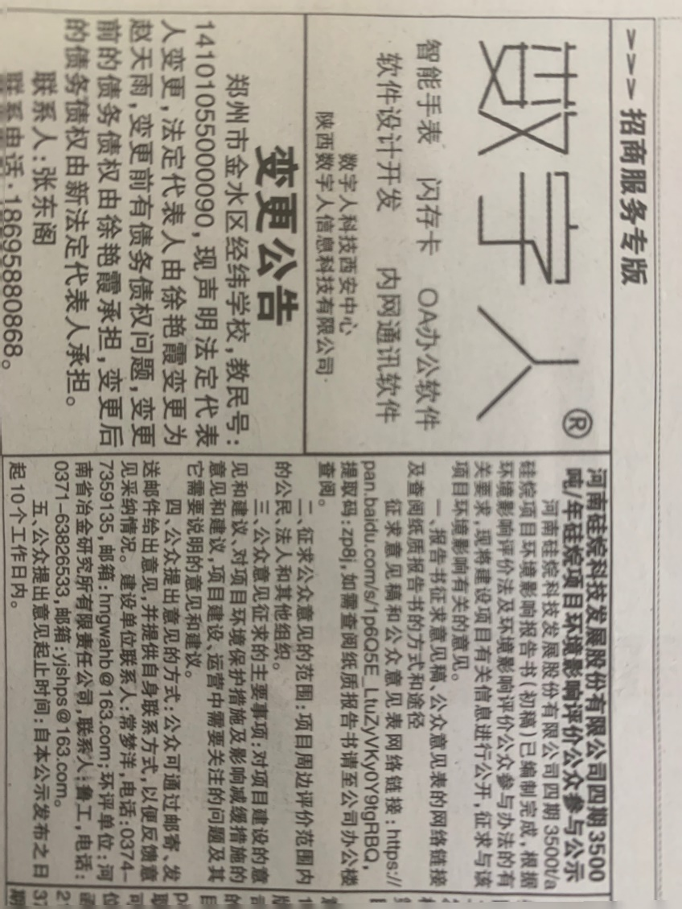

图3-2 征求意见稿报纸公示

### 张贴

本次征求意见稿村庄公示在项目评价范围内村庄布告张贴栏进行，主要村庄包括厂区门口、五里铺、寺门、方庄等。布告张贴栏是基层民众获取信息的主要来源且大部分村庄均设置有专门的布告张贴栏，因此本次公示在厂区门口及各个村庄张贴，满足“在公众易于知悉的场所张贴公告”的要求。本次公示于2023年6月13日、6月15日（共10个工作日）进行，张贴照片见图3-3。

|  |
| --- |
|  |

图3-3 征求意见稿张贴公示

## 公众提出意见情况

本次公示期间未有公众提出意见。

# 其他公众参与情况

本项目首次环境影响评价信息公示及征求意见稿公示期间均未收到项目环境影响评价范围内的公民、法人和其他组织的意见，因此未开展公众座谈会、听证会、专家论证会等。

# 公众意见处理情况

## 公众意见概述和分析

项目征求意见稿公示期间未收到相关公众的意见。

## 公众意见采纳情况

项目征求意见稿公示期间未收到相关公众的意见，不存在采纳公众意见的情况。

## 公众意见未采纳情况

项目征求意见稿公示期间未收到相关公众的意见，也不存在不采纳公众意见的情况。

# 报批前公开情况

根据《环境影响评价公众参与办法》（部令第04号，2018）的要求，本项目于2023年6月25日~7月7日利用网络平台方式公布了拟报批环境影响报告书全本和拟报批项目的公众参与说明。

具体公示内容见表6-1。

表 6-1 报批前公示内容

|  |
| --- |
| **河南硅烷科技发展股份有限公司**  **四期3500吨/年硅烷项目环境影响评价公众参与公示**  《河南硅烷科技发展股份有限公司四期3500吨/年硅烷项目环境影响报告书》目前已编制完成，根据环境影响评价法及环境影响评价公众参与办法的有关要求，现将建设项目有关信息公告如下：  一、项目概况  名称：河南硅烷科技发展股份有限公司四期3500吨/年硅烷项目  概况：河南硅烷科技发展股份有限公司计划在现有硅烷生产设施的基础上，建设4#冷氢化装置、4#歧化装置及配套生产设施，其中公用工程设施包括：项目外管、总图运输、厂区给排水、厂区供电照明防雷、厂区电讯、厂区消防、4#变配电站，4#循环水站，4#消防水站、4#生产污水处理站、4#给水处理站等；辅助生产设施包括：4#分析楼、4#中央控制室、4#危废暂存间、4#固废暂存间、4#化学品库、4#硅粉仓库、4#三氯氢硅罐组、4#四氯化硅罐组、4#汽车装卸站台、4#停车棚、4#硅烷灌装站、4#地面火炬、4#焚烧炉、4#事故应急池、地中衡、4#渣浆及废物处理装置等，厂内行政生活设施：门卫房等。建设规模：年产3500吨硅烷。工艺技术：采用冷氢化技术生产三氯氢硅及三氯氢硅歧化法生产硅烷。主要设备包括流化床反应器、硅粉干燥器、硅烷反应塔、压缩机、换热器、塔器、容器、机泵、变压器、配电装置、DCS生产过程控制系统、SIS安全仪表系统、GDS可燃气体和有毒气体检测报警系统等。  二、建设项目及承担评价工作的环境影响评价机构  建设单位：河南硅烷科技发展股份有限公司  环评机构：河南省冶金研究所有限责任公司  三、拟送审的环境影响报告书和公众参与说明  本项目拟送审环境影响报告书全文的网络链接见附件1，公众参与说明见附件2。  附件1：河南硅烷科技发展股份有限公司四期3500吨/年硅烷项目环境影响报告书  链接：https://pan.baidu.com/s/1BoClQ9kGTGGvs1Fw6uH0ag  附件2：河南硅烷科技发展股份有限公司四期3500吨/年硅烷项目环境影响评价公众参与说明  链接：https://pan.baidu.com/s/1BoClQ9kGTGGvs1Fw6uH0ag  河南硅烷科技发展股份有限公司  2023年6月25日 |

本项目报批前公示平台采用全国建设项目环境信息公示平台网站，该网站面向全体社会公众，查询方便快捷，可以满足本次公示的需求，网址为（https://www.eiacloud.com/gs/detail/1?id=306254BDvp）。本次公示时间为2023年6月25日~7月7日，网络公示截图见图6-1。

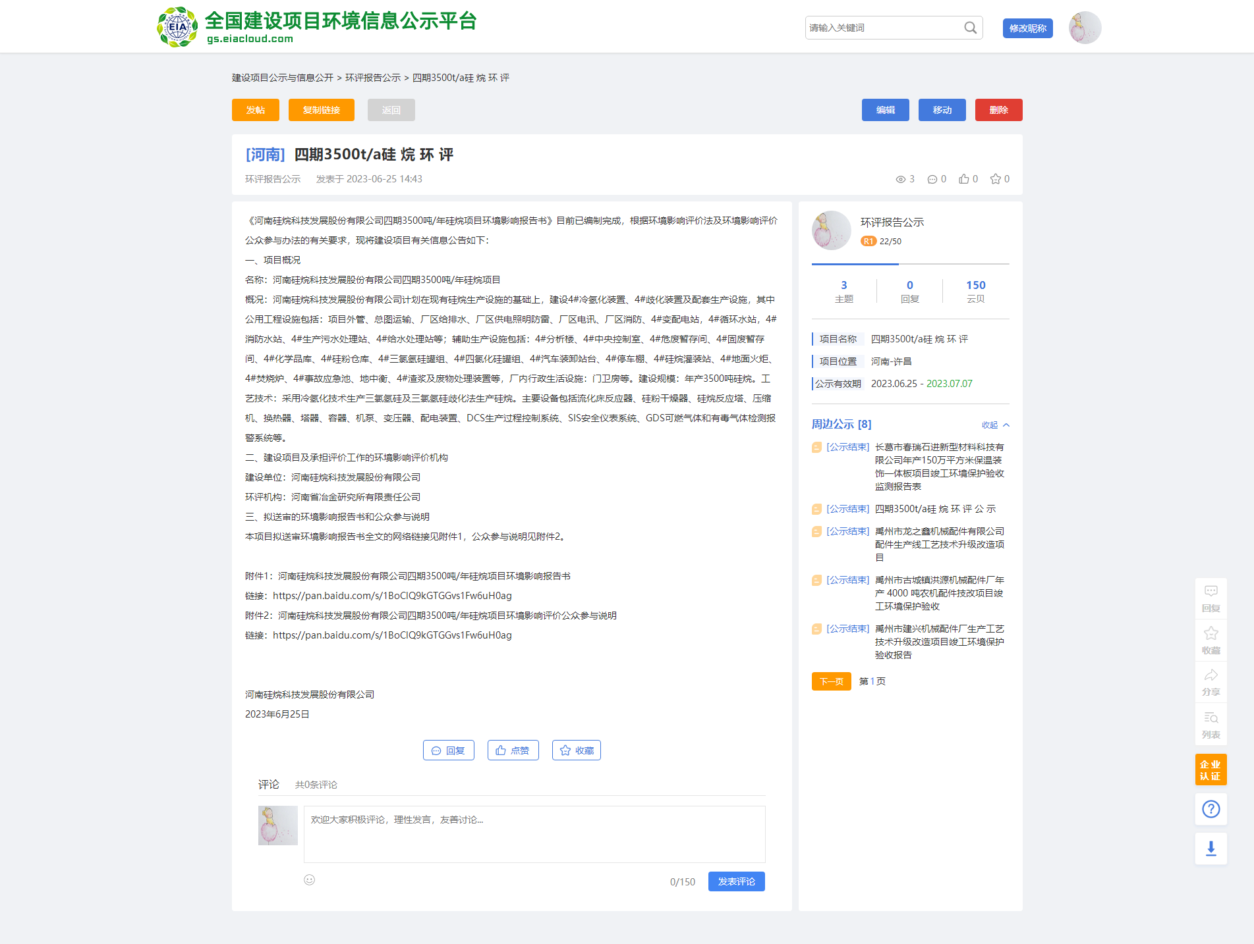

图6-1 报批前公示截图

# 其他

## 公众参与相关资料存档备查情况

本项目公示资料已整理完成，存档备查。

## 公众参与其他需要说明的内容

本项目在公众参与过程中，严格按照环境影响评价公众参与管理要求，分别进行了第一次网上公示、征求意见稿公示和环评审批前公示等形式收集意见和建议，公示期间未收到相关公众的意见。

# 诚信承诺

